Приложение 1

к решению Думы

города-курорта Кисловодска

от « 29 » апреля 2020 г. №42-520

Описание границы муниципального образования города-курорта Кисловодска

Описание границы муниципального образования городского округа города-курорта Кисловодска произведено от крайней западной точки (1) и идет по ходу часовой стрелки с учетом прилегающих территорий смежных муниципальных образований в Предгорном районе Ставропольского края.

Внешняя граница муниципального образования городского округа города-курорта Кисловодска проходит:

от точки 1 в северо-восточном направлении ломаной линией по смежеству с муниципальным образованием Нежинским сельсоветом по полевой дороге на протяжении 1,76 км до точки 17;

от точки 17 в северном направлении ломаной линией по смежеству с муниципальным образованием Нежинским сельсоветом по бровке водохранилища на протяжении 0,49 км до точки 23;

от точки 23 в северном направлении ломаной линией по смежеству с муниципальным образованием Нежинским сельсоветом по границе застройки п. Зеленогорский на протяжении 0,81 км до точки 66;

от точки 66 в восточном направлении ломаной линией по смежеству с муниципальным образованием Нежинским сельсоветом по границе застройки п. Зеленогорский на протяжении 0,27 км до точки 68;

от точки 68 в северо-западном направлении ломаной линией по смежеству с муниципальным образованием Нежинским сельсоветом по границе застройки п. Зеленогорский на протяжении 0,85 км до точки 82;

От точки 82 в северо-восточном направлении ломаной линией по смежеству с муниципальным образованием Нежинским сельсоветом по полевой дороге на протяжении 0,49 км до точки 92;

от точки 92 в юго-восточном направлении ломаной линией по смежеству с муниципальным образованием Нежинским сельсоветом по полевой дороге на протяжении 2,18 км до точки 112;

от точки 112 в северном направлении ломаной линией по смежеству с муниципальным образованием Нежинским сельсоветом по дороге на протяжении 0,23 км до точки 114;

от точки 114 в восточном направлении ломаной линией по смежеству с муниципальным образованием Нежинским сельсоветом по дороге на протяжении 0,24 км до точки 115;

от точки 115 в северном направлении ломаной линией по смежеству с муниципальным образованием Нежинским сельсоветом по дороге на протяжении 0,34 км до точки 116;

от точки 116 в западном направлении ломаной линией по смежеству с муниципальным образованием Нежинским сельсоветом по дороге на протяжении 0,32 км до точки 117;

от точки 117 в северо-восточном направлении ломаной линией по смежеству с муниципальным образованием Нежинским сельсоветом по дороге на протяжении 1,39 км до точки 123;

от точки 123 в северо-восточном направлении ломаной линией по смежеству с муниципальным образованием Нежинским сельсоветом по границе городской черты г. Кисловодска на протяжении 2,92 км до точки 207;

от точки 207 в западном направлении ломаной линией по смежеству с муниципальным образованием Нежинским сельсоветом по границе городской черты г. Кисловодска на протяжении 1,28 км до точки 231;

от точки 231 в северо-восточном направлении ломаной линией по смежеству с муниципальным образованием Нежинским сельсоветом по границе городской черты г. Кисловодска на протяжении 1,19 км до точки 255;

от точки 255 в восточном направлении ломаной линией по смежеству с муниципальным образованием Нежинским сельсоветом по границе городской черты г. Кисловодска на протяжении 1,69 км до точки 333;

от точки 333 в северном направлении ломаной линией по смежеству с муниципальным образованием Нежинским сельсоветом по границе городской черты г. Кисловодска на протяжении 0,43 км до точки 341;

от точки 341 в восточном направлении ломаной линией по смежеству с муниципальным образованием Нежинским сельсоветом по границе городской черты г. Кисловодска на протяжении 1,2 км до точки 346;

от точки 346 в северо-восточном направлении ломаной линией по смежеству с муниципальным образованием Нежинским сельсоветом по границе городской черты г. Кисловодска на протяжении 1,15 км до точки 348 – точка стыка границ муниципальных образований Нежинского и Подкумского сельоветов;

от точки 348 в южном направлении ломаной линией по смежеству с муниципальным образованием Подкумским сельсоветом по границе городской черты г. Кисловодска на протяжении 1,74 км до точки 351;

от точки 351 в юго-восточном направлении ломаной линией по смежеству с муниципальным образованием Подкумским сельсоветом по границе городской черты г. Кисловодска на протяжении 0,33 км до точки 353;

от точки 353 в южном направлении ломаной линией по смежеству с муниципальным образованием Подкумским сельсоветом по полосе отвода автодороги на протяжении 0,07 км до точки 357;

от точки 357 в северо-восточном направлении ломаной линией по смежеству с муниципальным образованием Подкумским сельсоветом по полосе отвода автодороги на протяжении 0,54 км до точки 374;

от точки 374 в юго-западном направлении ломаной линией по смежеству с муниципальным образованием Подкумским сельсоветом по полосе отвода железной дороги на протяжении 1,29 км до точки 383;

от точки 383 в восточном направлении ломаной линией по смежеству с муниципальным образованием Подкумским сельсоветом по границе застройки п. Подкумок на протяжении 1,82 км до точки 411;

от точки 411 в северо-восточном направлении ломаной линией по смежеству с муниципальным образованием Подкумским сельсоветом по границе городской черты г. Кисловодска на протяжении 1,73 км до точки 444;

от точки 444 в юго-восточном направлении ломаной линией по смежеству с муниципальным образованием Подкумским сельсоветом по границе городской черты г. Кисловодска на протяжении 0,45 км до точки 458;

от точки 458 в юго-восточном направлении ломаной линией по смежеству с муниципальным образованием Подкумским сельсоветом по пастбищам на протяжении 1,85 км до точки 483;

от точки 483 в юго-восточном направлении ломаной линией по смежеству с муниципальным образованием Подкумским сельсоветом по пастбищам на протяжении 0,81 км до точки 491;

от точки 491 в восточном направлении ломаной линией по смежеству с муниципальным образованием Подкумским сельсоветом по пастбищам на протяжении 0,93 км до точки 500;

от точки 500 в северном направлении ломаной линией по смежеству с муниципальным образованием Подкумским сельсоветом по пастбищам на протяжении 1,15 км до точки 516;

от точки 516 в юго-восточном направлении ломаной линией по смежеству с муниципальным образованием Подкумским сельсоветом по пастбищам на протяжении 0,45 км до точки 518;

от точки 518 в западном направлении ломаной линией по смежеству с муниципальным образованием Подкумским сельсоветом по дороге на протяжении 1,38 км до точки 526;

от точки 526 в южном направлении ломаной линией по смежеству с муниципальным образованием Подкумским сельсоветом по краю ГФЛ на протяжении 0,67 км до точки 528;

от точки 528 в восточном направлении ломаной линией по смежеству с муниципальным образованием Подкумским сельсоветом по краю ГФЛ на протяжении 3,39 км до точки 542;

от точки 542 в северо-восточном направлении ломаной линией по смежеству с муниципальным образованием Подкумским сельсоветом по дороге на протяжении 0,62 км до точки 547;

от точки 547 в юго-западном направлении ломаной линией по смежеству с муниципальным образованием Подкумским сельсоветом по ручью вдоль границы пашни на протяжении 1,49 км до точки 561;

от точки 561 в южном направлении ломаной линией по смежеству с муниципальным образованием Подкумским сельсоветом по краю контура пашни на протяжении 1,13 км до точки 572;

от точки 572 в северо-восточном направлении ломаной линией по смежеству с муниципальным образованием Подкумским сельсоветом по дороге вдоль края контура пастбища на протяжении 0,47 км до точки 578;

от точки 578 в юго-западном направлении ломаной линией по смежеству с муниципальным образованием Подкумским сельсоветом по краю пастбища на протяжении 1,48 км до точки 595;

от точки 595 в северо-восточном направлении ломаной линией по смежеству с муниципальным образованием Подкумским сельсоветом по дороге на протяжении 3,64 км до точки 624;

от точки 624 в юго-восточном направлении ломаной линией по смежеству с муниципальным образованием Подкумским сельсоветом по границе СПК "Родник" на протяжении 2,08 км до точки 629 – точка стыка границ муниципальных образований Подкумского и Ессентукского сельсоветов;

от точки 629 в юго-западном направлении ломаной линией по смежеству с муниципальным образованием Ессентукским сельсоветом по границе СПК "Родник" на протяжении 1,47 км до точки 632;

от точки 632 в южном направлении ломаной линией по смежеству с муниципальным образованием Ессентукским сельсоветом по границе ГФЛ на протяжении 5,42 км до точки 657;

от точки 657 в западном направлении ломаной линией по смежеству с муниципальным образованием Ессентукским сельсоветом по границе ГФЛ на протяжении 1,64 км до точки 670;

от точки 670 в южном направлении ломаной линией по смежеству с муниципальным образованием Ессентукским сельсоветом по границе контура леса на протяжении 1,08 км до точки 672;

от точки 672 в восточном направлении ломаной линией по смежеству с муниципальным образованием Ессентукским сельсоветом по границе контура леса на протяжении 0,39 км до точки 673 – точка стыка границ муниципальных образований Ессентукского и Нежинского сельсоветов;

от точки 673 в западном направлении ломаной линией по смежеству с муниципальным образованием Нежинским сельсоветом по контуру сенокоса на протяжении 0,9 км до точки 694;

от точки 694 в южном направлении ломаной линией по смежеству с муниципальным образованием Нежинским сельсоветом по дороге на протяжении 2,66 км до точки 720;

от точки 720 в западном направлении ломаной линией по смежеству с муниципальным образованием Нежинским сельсоветом по границе ГЛФ на протяжении 3,58 км до точки 740;

от точки 740 в северо-западном направлении ломаной линией по смежеству с муниципальным образованием Нежинским сельсоветом по ручью на протяжении 0,51 км до точки 748;

от точки 748 в северном направлении ломаной линией по смежеству с муниципальным образованием Нежинским сельсоветом по границе ГЛФ на протяжении 1,72 км до точки 756;

от точки 756 в юго-западном направлении ломаной линией по смежеству с муниципальным образованием Нежинским сельсоветом по границе ГЛФ на протяжении 0,89 км до точки 759;

от точки 759 в северо-западном направлении ломаной линией по смежеству с муниципальным образованием Нежинским сельсоветом по границе ГЛФ на протяжении 1,82 км до точки 764;

от точки 764 в юго-восточном направлении ломаной линией по смежеству с муниципальным образованием Нежинским сельсоветом по границе ГЛФ на протяжении 1,72 км до точки 770;

от точки 770 в западном направлении ломаной линией по смежеству с муниципальным образованием Нежинским сельсоветом по границе ГЛФ на протяжении 2,9 км до точки 794;

от точки 794 в северном направлении ломаной линией по смежеству с муниципальным образованием Нежинским сельсоветом по границе ГЛФ на протяжении 0,75 км до точки 796;

от точки 796 в западном направлении ломаной линией по смежеству с муниципальным образованием Нежинским сельсоветом по границе ГЛФ на протяжении 0,29 км до точки 797;

от точки 797 в южном направлении ломаной линией по смежеству с муниципальным образованием Нежинским сельсоветом по границе ГЛФ на протяжении 0,83 км до точки 803;

от точки 803 в западном направлении ломаной линией по смежеству с муниципальным образованием Нежинским сельсоветом по границе ГЛФ на протяжении 0,04 км до точки 805;

от точки 805 в западном направлении ломаной линией по смежеству с муниципальным образованием Нежинским сельсоветом по лесополосе на протяжении 3,67 км до точки 820;

от точки 820 в восточном направлении ломаной линией по смежеству с муниципальным образованием Нежинским сельсоветом по лесополосе на протяжении 3,03 км до точки 834;

от точки 834 в юго-западном направлении ломаной линией по смежеству с муниципальным образованием Нежинским сельсоветом по лесополосе на протяжении 0,84 км до точки 836;

от точки 836 в западном направлении ломаной линией по смежеству с муниципальным образованием Нежинским сельсоветом по лесополосе на протяжении 3,18 км до точки 855;

от точки 855 в западном направлении ломаной линией по смежеству с муниципальным образованием Нежинским сельсоветом по контуру сенокосов на протяжении 1,48 км до точки 870;

от точки 870 в северо-западном направлении ломаной линией по смежеству с муниципальным образованием Нежинским сельсоветом по ручью на протяжении 0,42 км до точки 873;

от точки 873 в северо-западном направлении ломаной линией по смежеству с муниципальным образованием Нежинским сельсоветом по границе ГЛФ на протяжении 0,64 км до точки 878;

от точки 878 в северном направлении ломаной линией по смежеству с муниципальным образованием Нежинским сельсоветом по автодороге на протяжении 0,79 км до точки 894;

от точки 894 в северо-восточном направлении ломаной линией по смежеству с муниципальным образованием Нежинским сельсоветом по обрыву на протяжении 1,59 км до точки 914;

от точки 914 в северо-западном направлении ломаной линией по смежеству с муниципальным образованием Нежинским сельсоветом по дороге на протяжении 2,14 км до точки 950;

от точки 950 в юго-западном направлении ломаной линией по смежеству с муниципальным образованием Нежинским сельсоветом по приусадебным участкам на протяжении 0,26 км до точки 959;

от точки 959 в северо-западном направлении ломаной линией по смежеству с муниципальным образованием Нежинским сельсоветом по городской черте г. Кисловодска на протяжении 0,67 км до точки 960;

от точки 960 в северном направлении ломаной линией по смежеству с муниципальным образованием Нежинским сельсоветом по городской черте г. Кисловодска на протяжении 2,51 км до точки 994;

от точки 994 в юго-западном направлении ломаной линией по смежеству с муниципальным образованием Нежинским сельсоветом по руслу реки Березовка на протяжении 0,29 км до точки 996;

от точки 996 в северо-западном направлении ломаной линией по смежеству с муниципальным образованием Нежинским сельсоветом по лесополосе на протяжении 0,15 км до точки 998;

от точки 998 в западном направлении ломаной линией по смежеству с муниципальным образованием Нежинским сельсоветом по бровке леса на протяжении 0,94 км до точки 1025;

от точки 1025 в северо-западном направлении ломаной линией по смежеству с муниципальным образованием Нежинским сельсоветом по бровке леса на протяжении 0,84 км до точки 1029;

от точки 1029 в северном направлении ломаной линией по смежеству с муниципальным образованием Нежинским сельсоветом по дороге на протяжении 3,43 км до точки 1082;

от точки 1082 в северо-восточном направлении ломаной линией по смежеству с муниципальным образованием Нежинским сельсоветом по реке Аликоновка на протяжении 0,53 км до точки 1097;

от точки 1097 в северо-западном направлении ломаной линией по смежеству с муниципальным образованием Нежинским сельсоветом по бровке леса на протяжении 0,13 км до точки 1100;

от точки 1100 в юго-западном направлении ломаной линией по смежеству с муниципальным образованием Нежинским сельсоветом по дороге полевой на протяжении 0,43 км до точки 1105;

от точки 1105 в западном направлении ломаной линией по смежеству с муниципальным образованием Нежинским сельсоветом по полевой дороге на протяжении 0,74 км до точки 1116;

от точки 1116 в северо-западном направлении ломаной линией по смежеству с муниципальным образованием Нежинским сельсоветом по полевой дороге на протяжении 0,16 км до точки 1.

Внутренняя граница муниципального образования городского округа города-курорта Кисловодска проходит:

замкнутым контуром от точки 1120 до точки 1120 по смежеству с муниципальным образованием Подкумским сельсоветом по лесополосе на протяжении 10,89 км;

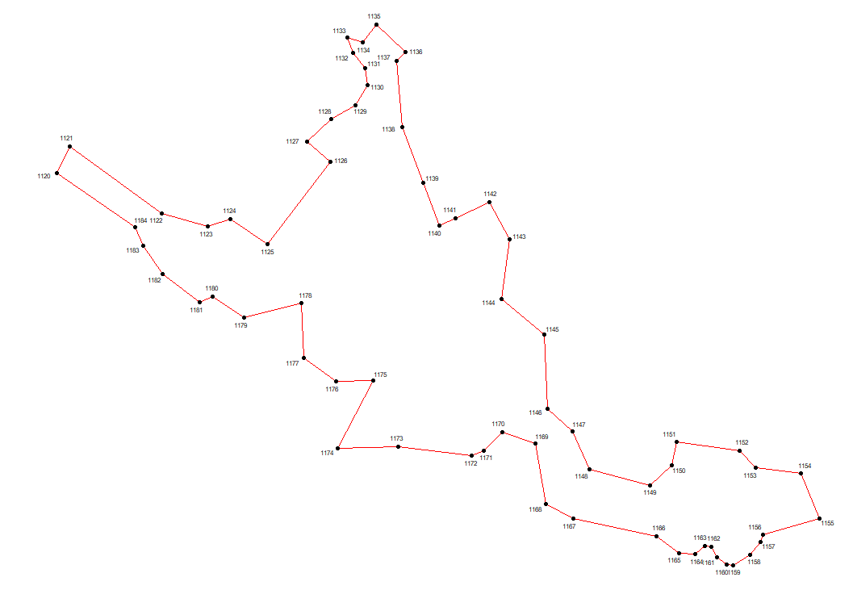

замкнутым контуром от точки 1185 до точки 1185 по смежеству с муниципальным образованием Нежинским сельсоветом по лесополосе на протяжении 7,43 км;

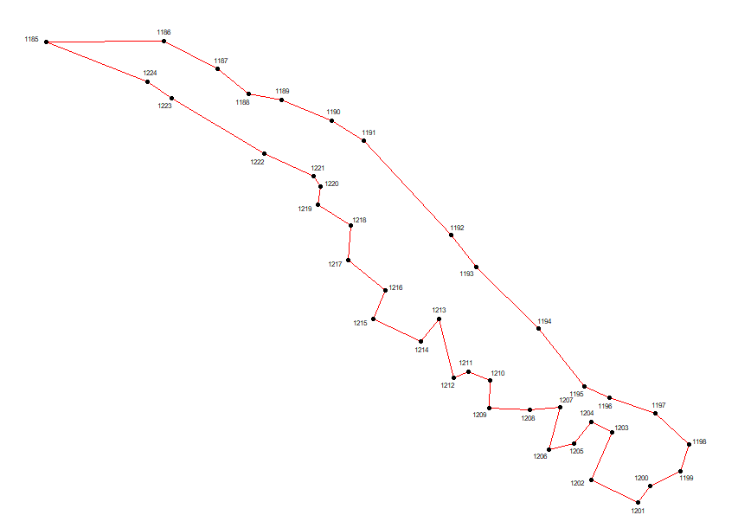

замкнутым контуром от точки 1225 до точки 1225 по смежеству с муниципальным образованием Нежинским сельсоветом по лесополосе на протяжении 5,17 км;

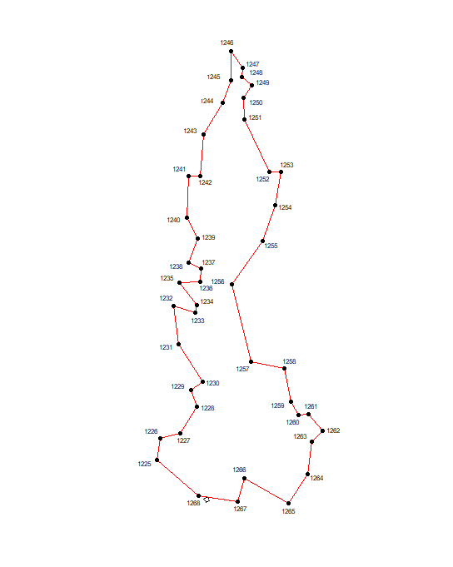

замкнутым контуром от точки 1269 до точки 1269 по смежеству с муниципальным образованием Ессентукским сельсоветом по лесополосе на протяжении 4,32 км;

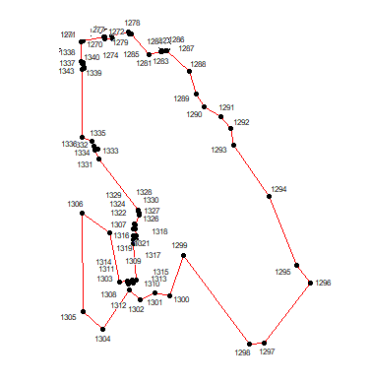

замкнутым контуром от точки 1344 до точки 1344 по смежеству с муниципальным образованием Нежинским сельсоветом по лесополосе на протяжении 3,07 км;

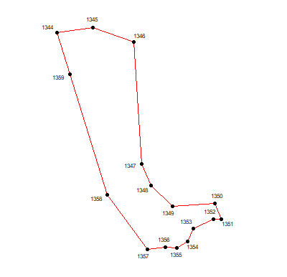

замкнутым контуром от точки 1360 до точки 1360 по смежеству с муниципальным образованием Нежинским сельсоветом по лесополосе на протяжении 2,62 км;

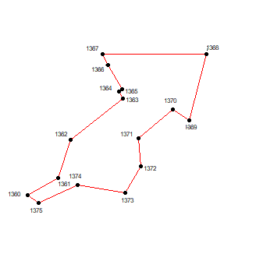

замкнутым контуром от точки 1376 до точки 1376 по смежеству с муниципальным образованием Нежинским сельсоветом по лесополосе на протяжении 1,5 км;

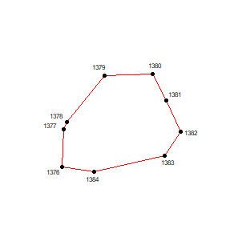

замкнутым контуром от точки 1385 до точки 1385 по смежеству с муниципальным образованием Нежинским сельсоветом по лесополосе на протяжении 3,16 км;

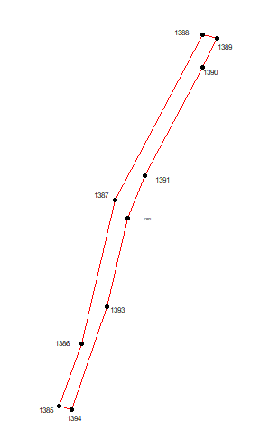

замкнутым контуром от точки 1395 до точки 1395 по смежеству с муниципальным образованием Нежинским сельсоветом по лесополосе на протяжении 1,9 км;

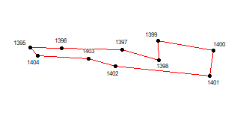

замкнутым контуром от точки 1405 до точки 1405 по смежеству с муниципальным образованием Нежинским сельсоветом по лесополосе на протяжении 2,58 км;

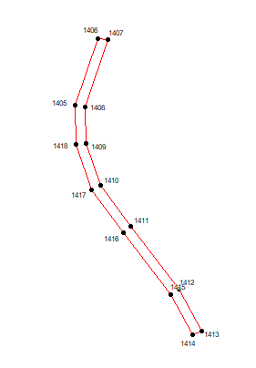

замкнутым контуром от точки 1419 до точки 1419 по смежеству с муниципальным образованием Нежинским сельсоветом по лесополосе на протяжении 0,72 км;

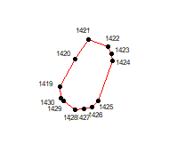

замкнутым контуром от точки 1431 до точки 1431 по смежеству с муниципальным образованием Нежинским сельсоветом по лесополосе на протяжении 0,8 км;

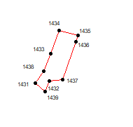

Замкнутым контуром от точки 1440 до точки 1440 по смежеству с муниципальным образованием Нежинским сельсоветом по лесополосе на протяжении 1,05 км;

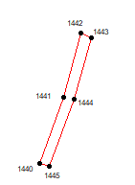

замкнутым контуром от точки 1446 до точки 1446 по смежеству с муниципальным образованием Нежинским сельсоветом по лесополосе на протяжении 0,02 км;

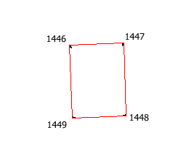

замкнутым контуром от точки 1450 до точки 1450 по смежеству с муниципальным образованием Подкумским сельсоветом по лесополосе на протяжении 0,01 км.

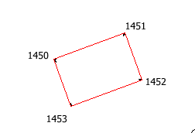

Внешняя граница проходит замкнутым контуром от точки 1454 до точки 1454 по смежеству с муниципальным образованием Подкумским сельсоветом по лесополосе на протяжении 2,93 км.

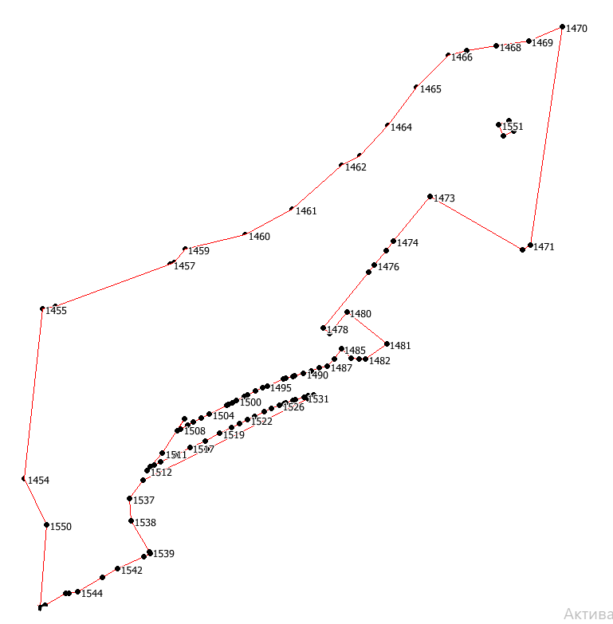

Внутренняя граница проходит замкнутым контуром от точки 1551 до точки 1551 по смежеству с муниципальным образованием Подкумским сельсоветом по лесополосе на протяжении 0,05 км.

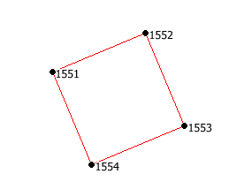

Председательствующий, заместитель

Председателя Думы города-курорта Кисловодска А.А. Иванов